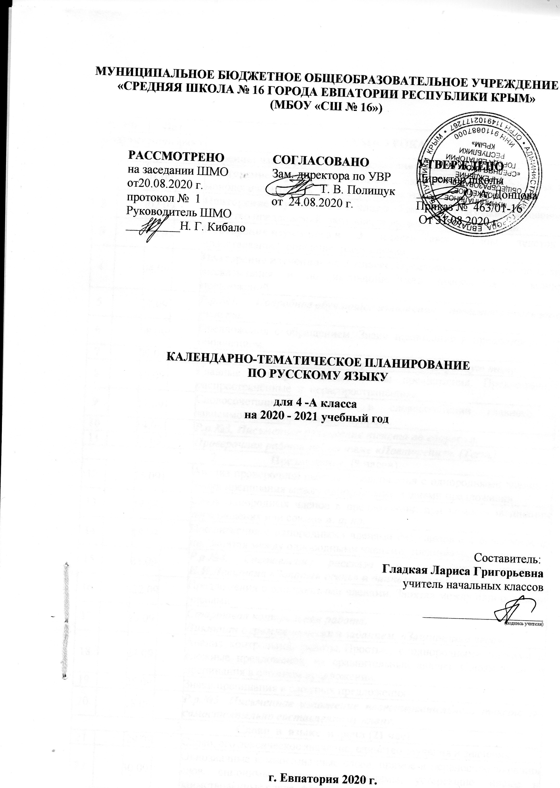

№ п/п |  | Дата |  | ТЕМА УРОКА
план | факт | план | факт | ТЕМА УРОКА
- Повторение: язык, речь, текст, словосочетание. (11 часов)
1 |  | 01.09 |  | Повторение изученного в 3 классе. Язык и речь. Диалогическая и монологическая речь. Нормы речевого этикета.
2 |  | 02.09 |  | Повторение изученного в 3 классе. Текст, его признаки: смысловое единство предложений, заглавие, тема, основная мысль, план.
3 |  | 03.09 |  | Повторение изученного в 3 классе. Текст. Типы текстов: повествование, описание, рассуждение.
4 |  | 04.09 |  | Повторение изученного в 3 классе. Предложение, их виды по цели высказывания и по интонации. Знаки препинания в конце предложений.
5 |  | 07.09 |  | Р.р.№1. Подробное обучающее изложение повествовательного текста.
6 |  | 08.09 |  | Предложения с обращением. Знаки препинания в предложениях с обращением.
7 |  | 09.09 |  | Р.р.№2. Составление устного рассказа на выбранную тему.
8 |  | 10.09 |  | Главные и второстепенные члены предложения. Предложения распространённые и нераспространённые.
9 |  | 11.09 |  | Словосочетание. Определение в словосочетании главного и зависимого слов при помощи вопроса.
10 |  | 14.09 |  | Р.р.№3. Письменное изложение текста по вопросам.
11 |  | 15.09 |  | Проверочная работа №1 по теме «Повторение». (Тест.)
- Предложение. (9 часов)
12 |  | 16.09 |  | Анализ проверочной работы. Предложения с однородными членами. Знаки препинания между однородными членами предложения.
13 |  | 17.09 |  | Связь однородных членов в предложении: при помощи интонации перечисления или союзов и, а, но.
14 |  | 18.09 |  | Предложения с однородными членами без союзов и с союзами и, а, но. Запятая между однородными членами, соединёнными союзами.
15 |  | 21.09 |  | Р.р.№4. Составление рассказа по репродукции картины И.И.Левитана «Золотая осень» и данному плану.
16 |  | 22.09 |  | Предложения с однородными членами. Запятая между однородными членами.
17 |  | 23.09 |  | Стартовая контрольная работа.  Диктант с грамматическим заданием. «Защитники леса».
18 |  | 24.09 |  | Анализ контрольной работы. Простые, с однородными членами и сложные предложения, их сравнительный анализ. Союзы и знаки препинания в сложном предложении.
19 |  | 25.09 |  | Знаки препинания в сложных предложениях.
20 |  | 28.09 |  | Р.р.№5. Письменное изложение повествовательного текста по самостоятельно составленному плану.
- Слово в языке и речи (21 час)
21 |  | 29.09 |  | Слово, его лексическое значение, единство звучания и значения.
22 |  | 30.09 |  | Однозначные и многозначные слова, прямое и переносное значения слов, синонимы, антонимы, омонимы, устаревшие, новые и заимствованные слова, фразеологизмы.
23 |  | 01.10 |  | Отрабатывание навыков в определении однозначных и многозначных слов, слов с прямым и переносным значением, синонимов, антонимов, омонимов, устаревших, новых и заимствованных слов, фразеологизмов.
24 |  | 02.10 |  | Состав слова. Значимые части слова и их значение. Различение однокоренных слов и различных форм одного и того же слова.
25 |  | 05.10 |  | Р.р.№6. Устное составление текста по рисунку и фразеологизму.
26 |  | 06.10 |  | Различение однокоренных слов от других групп слов. Образование однокоренных слов.
27 |  | 07.10 |  | Правописание гласных и согласных в значимых частях слова. Правописание слов с безударным гласным в слове.
28 |  | 08.10 |  | Правописание слов с парным по глухости-звонкости согласным
29 |  | 09.10 |  | Правописание слов с непроизносимым согласным, слов с двойными согласными.
30 |  | 12.10 |  | Правописание приставок и суффиксов. Правописание суффиксов – ик – ек.
31 |  | 13.10 |  | Правописание слов с разделительными твёрдым и мягким знаками.
32 |  | 14.10 |  | Проверочная работа №2 по теме «Слово». (Тест.)
33 |  | 15.10 |  | Анализ проверочной работы. Части речи. Повторение и углубление представлений о частях речи. Деление частей речи на самостоятельные и служебные.
34 |  | 16.10 |  | Части речи: существительное, прилагательное, числительное, местоимение, глагол.
35 |  | 19.10 |  | Р.р.№7. Письменное изложение повествовательного деформированного текста.
36 |  | 20.10 |  | Наречие, его значение и употребление в речи.
37 |  | 21.10 |  | Упражнения в определении наречий и употреблении их в речи.
38 |  | 22.10 |  | Итоговая контрольная работа №1 за I четверть по теме «Слово».  Диктант с грамматическим заданием «Осенняя прогулка».
39 |  | 23.10 |  | Анализ контрольной работы. Систематизация изученного о слове в языке и речи.
40 |  | 26.10 |  | Р.р.№8. Сочинение-отзыв по репродукции картины В.М.Васнецова «Иван-царевич на Сером волке».
41 |  | 27.10 |  | Систематизация и закрепление изученного о предложении и слове в языке и речи.
- Имя существительное ( 39 часов)
42 |  | 28.10 |  | Имя существительное. Изменение по падежам, их определение. Различение падежных и смысловых вопросов.
43 |  | 29.10 |  | Начальная форма имени существительного. Имена существительные, которые употребляются в одной форме.
44 |  | 30.10 |  | Признаки падежных форм имён существительных.
45 |  | 09.11 |  | Три склонения имён существительных. Первое склонение имён существительных.
46 |  | 10.11 |  | Падежные окончания имён существительных 1-го склонения.
47 |  | 11.11 |  | Второе склонение имён существительных.
48 |  | 12.11 |  | Падежные окончания имён существительных 2-го склонения.
49 |  | 13.11 |  | Р.р.№9. Составление сочинения-описания по репродукции картины художника А.А.Пластова «Первый снег».
50 |  | 16.11 |  | Падежные окончания имен существительных 3-го склонения
51 |  | 17.11 |  | Контрольное списывание №1. . Третье склонение имен существительтных
52 |  | 18.11 |  | Анализ контрольного списывания. Правописание безударных падежных окончаний существительных в единственном числе, способы их проверки.
53 |  | 19.11 |  | Правописание безударных падежных окончаний существительных в именительном и винительном падежах единственного числа.
54 |  | 20.11 |  | Р.р.№10. Подробное изложение повествовательного текста по самостоятельно составленному плану.
55 |  | 23.11 |  | Правописание безударных падежных окончаний имён существительных в родительном падеже единственного числа.
56 |  | 24.11 |  | Родительный падеж. Упражнения в правописании безударных падежных окончаний существительных в единственном числе.
57 |  | 25.11 |  | Дательный падеж. Правописание безударных падежных окончаний существительных в единственном числе.
58 |  | 26.11 |  | Контрольное изложение повествовательного текста по самостоятельно составленному плану.
59 |  | 27.11 |  | Анализ контрольного изложения. Именительный, родительный и винительный падежи одушевлённых существительных.
60 |  | 30.11 |  | Контрольный словарный диктант №1  Упражнения в правописании безударных падежных окончаний существительных в дательном падеже единственного числа.
61 |  | 01.12 |  | Отрабатывание навыков правописания безударных падежных окончаний существительных в изученных падежах единственного числа.
62 |  | 02.12 |  | Анализ словарного диктанта. Творительный падеж. Правописание безударных падежных окончаний существительных в единственном числе.
63 |  | 03.12 |  | Правописание безударных падежных окончаний существительных в творительном падеже, оканчивающихся на шипящий и ц.
64 |  | 04.12 |  | Предложный падеж. Правописание безударных падежных окончаний существительных в единственном числе.
65 |  | 07.12 |  | Предложный падеж. Отрабатывание навыков правописания безударных падежных окончаний имён существительных в единственном числе.
66 |  | 08.12 |  | Правописание безударных окончаний существительных во всех падежах. Морфологический разбор существительных.
67 |  | 09.12 |  | Упражнения в отрабатывании навыков в правописании безударных окончаний существительных во всех падежах.
68 |  | 10.12 |  | Анализ проверочной работы. Совершенствование навыков правописания безударных окончаний существительных во всех падежах. Морфологический разбор существительных.
69 |  | 11.12 |  | Правописание безударных падежных окончаний существительных во множественном числе.
70 |  | 14.12 |  | Именительный падеж. Правописание безударных падежных окончаний существительных во множественном числе.
71 |  | 15.12 |  | Родительный падеж. Правописание безударных падежных окончаний существительных во множественном числе.
72 |  | 16.12 |  | Имя существительное. Винительный падеж одушевлённых имён существительных. Правописание безударных падежных окончаний имён существительных во множественном числе.
73 |  | 17.12 |  | Итоговая контрольная работа №2 за II четверть по теме «Имя существительное». Диктант с грамматическим заданием «Поездка к дедушке».
74 |  | 18.12 |  | Дательный, творительный, предложный падежи. Лексические и грамматические нормы употребления существительных.
75 |  | 21.12 |  | Р.р№11.Составление сочинения-отзыва по репродукции картины художника В.А.Тропинина «Кружевница»
76 |  | 22.12 |  | Проверочная работа №3 по теме «Имя существительное» . (Тест.)
77 |  | 23.12 |  | Анализ контрольной работы. Обучающий проект «Говорите правильно!»  Обобщение и систематизация знаний о правописании безударных падежных окончаний существительных.
78 |  | 24.12 |  | Отрабатывание навыков в определении падежа и правописании безударных падежных окончаний существительных.
79 |  | 25.12 |  | Обобщение и систематизация знаний о правописании безударных падежных окончаний существительных.
80 |  | 28.12 |  | Р.р.№12. Подробное изложение повествовательного текста по самостоятельно составленному плану.
- Имя прилагательное (30 часов)
81 |  | 29.30 |  | Имя прилагательное. Повторение и углубление представлений, значение и употребление в речи.
82 |  | 30.12 |  | Словообразование имён прилагательных, их изменение по числам и родам. Начальная форма имён прилагательных.
83 |  | 11.01 |  | Изменение по падежам прилагательных в единственном числе. Зависимость формы прилагательного от формы существительного.
84 |  | 12.01 |  | Склонение и правописание падежных окончаний прилагательных мужского и среднего рода в единственном числе.
85 |  | 13.01 |  | Склонение и правописание падежных окончаний прилагательных мужского и среднего рода в именительном падеже единственного числа.
86 |  | 14.01 |  | Склонение и правописание падежных окончаний прилагательных мужского и среднего рода в родительном падеже единственного числа.
87 |  | 15.01 |  | Склонение и правописание падежных окончаний прилагательных мужского и среднего рода в дательном падеже единственного числа.
88 |  | 18.01 |  | Р.р.№13. Сочинение-описание по личным наблюдениям на тему «Моя любимая игрушка».
89 |  | 19.01 |  | Склонение и правописание падежных окончаний прилагательных мужского и среднего рода в единственном числе в именительном, винительном, родительном падежах.
90 |  | 20.01 |  | Склонение и правописание падежных окончаний прилагательных мужского и среднего рода в единственном числе в творительном и предложном падежах.
91 |  | 21.01 |  | Правописание падежных окончаний прилагательных мужского и среднего рода в каждом из падежей.
92 |  | 22.01 |  | Обучающий проект «Имена прилагательные в „Сказке о рыбаке и рыбке“ А. С. Пушкина».
93 |  | 25.01 |  | Р.р.№14. Составление текста-рассуждения по репродукции картины В. Серова «Мика Морозов».
94 |  | 26.01 |  | Склонение и правописание падежных окончаний прилагательных женского рода в единственном числе в именительном и винительном падежах.
95 |  | 27.01 |  | Правописание падежных окончаний в родительном, дательном, творительном падежах.
96 |  | 28.01 |  | Упражнения в правописании падежных окончаний в родительном, дательном, творительном падежах.
97 |  | 29.01 |  | Склонение и правописание падежных окончаний прилагательных во множественном числе в каждом из падежей.
98 |  | 01.02 |  | Р.р.№15. Выборочное изложение повествовательного текста с элементами описания.
99 |  | 02.02 |  | Склонение и правописание падежных окончаний прилагательных во множественном числе в именительном и винительном падежах.
100 |  | 03.02 |  | Склонение и правописание падежных окончаний прилагательных во множественном числе в родительном и предложном падежах.
101 |  | 04.02 |  | Склонение и правописание падежных окончаний прилагательных во множе-ственном числе в дательном и творительном падежах.
102 |  | 05.02 |  | Нормы правильного согласования имён прилагательных и имён существительных в речи.
103 |  | 08.02 |  | Р.р.№16. Письмо по памяти сравнительного описательного текста.
104 |  | 09.02 |  | Систематизация знаний об имени прилагательном. Морфологический разбор прилагательных.
105 |  | 10.02 |  | Обобщение и систематизация знаний о правописании падежных окончаний имён прилагательных во всех падежах и формах числа.
106 |  | 11.02 |  | Повторение и закрепление знаний о правописании падежных окончаний прилагательных. Морфологический разбор имён прилагательных.
107 |  | 12.02 |  | Закрепление правописания безударных падежных окончаний существительных и прилагательных.
108 |  | 15.02 |  | Р.р.№17. Составление текста по репродукции картины Н. К. Рериха «Заморские гости».
- Местоимение (8 часов)
109 |  | 16.02 |  | Повторение и углубление представлений о личных местоимениях их роль в речи.
110 |  | 17.02 |  | Проверочная работа №4 по теме «Имя прилагательное». (Тест.)
111 |  | 18.02 |  | Анализ проверочной работы. Личные местоимения 1, 2, 3-го лица единственного и множественного числа.
112 |  | 19.02 |  | Контрольное списывание №2. Изменение по падежам личных местоимений. Правописание местоимений.
113 |  | 22.02 |  | Р.р.№18. Составление устного сообщения о своих впечатлениях, связанных с восприятием репродукции картины И.Э.Грабаря «Февральская лазурь».
114 |  | 24.02 |  | Анализ контрольного списывания. Склонение личных местоимений 1 и 2-го лица единственного и множественного числа.
115 |  | 25.02 |  | Склонение личных местоимений 3-го лица единственного и множественного числа.
116 |  | 26.02 |  | Контрольный словарный диктант №2. Правописание окончаний косвенных форм личных местоимений. Раздельное написание местоимений с предлогами.
117 |  | 01.03 |  | Р.р.№19. Подробное изложение повествовательного текста.
- Глагол ( 34 часа)
118 |  | 02.03 |  | Анализ словарного диктанта. Повторение и углубление представлений о глаголе как части речи, его значение в языке и речи.
119 |  | 03.03 |  | Контрольное сочинение. «Мои впечатления о картине И.И.Шишкина «Рожь».
120 |  | 04.03 |  | Анализ контрольного сочинения. Изменение глаголов по временам. Неопределённая форма глагола.
121 |  | 05.03 |  | Итоговая контрольная работа № 3 за III четверть по теме «Части речи». Диктант с грамматическим заданием «Мшары».
122 |  | 09.03 |  | Анализ контрольной работы. Отрабатывание навыков в распознавании неопределённой формы глагола.
123 |  | 10.03 |  | Изменение глаголов по временам.
124 |  | 11.03 |  | Неопределённая форма глагола.
125 |  | 12.03 |  | Изменение глаголов в настоящем и будущем времени по лицам и числам.
126 |  | 15.03 |  | Р.р.№20. Письменное изложение по самостоятельно составленному плану.
127 |  | 16.03 |  | Правописание окончаний глаголов во 2-м лице настоящего и будущего времени в единственном числе.
128 |  | 17.03 |  | Обобщение и систематизация знаний об изученных частях речи.
129 |  | 19.03 |  | Глагол. І и ІІ спряжение глаголов. Глаголы-исключения.
130 |  | 29.03 |  | Спряжение глаголов в настоящем времени.
131 |  | 30.03 |  | Спряжение глаголов в сложном будущем времени.
132 |  | 31.03 |  | Личные окончания глаголов І и ІІ спряжения.
133 |  | 01.04 |  | Р.р.№21. Устное сочинение по репродукции картины И.И.Левитана «Весна. Большая вода».
134 |  | 02.04 |  | Правописание глаголов с безударными личными окончаниями.
135 |  | 05.04 |  | Способы определения І и ІІ спряжения глаголов с безударными личными окончаниями.
136 |  | 06.04 |  | Упражнения в правописании глаголов с безударными личными окончаниями.
137 |  | 07.04 |  | Правописание глаголов с безударными личными окончаниями.
138 |  | 08.04 |  | Р.р.№22. Работа с текстом. Подробное изложение деформированного повествовательного текста.
139 |  | 09.04 |  | Отрабатывание навыков в правописании глаголов с безударными личными окончаниями.
140 |  | 12.04 |  | Совершенствование навыков правописания глаголов с безударными личными окончаниями.
141 |  | 13.04 |  | Возвратные глаголы. Правописание возвратных глаголов.
142 |  | 14.04 |  | Правописание возвратных глаголов в настоящем и будущем времени на -тся и –ться.
143 |  | 15.04 |  | Р.р.№23 Устное составление текста на спортивную тему по выбору учащихся.
144 |  | 16.04 |  | Правописание глаголов в прошедшем времени, их изменение по родам и числам.
145 |  | 19.04 |  | Правописание родовых окончаний и суффиксов глаголов в прошедшем времени.
146 |  | 20.04 |  | Обобщение по теме «Глагол». Морфологический разбор глаголов.

147 |  | 21.04 |  | Итоговая контрольная работа № 4 за год по теме «Части речи». Диктант с грамматическим заданием «Майское чудо».
148 |  | 22.04 |  | Анализ контрольной работы. Упражнения в правописании безударных личных окончаний глаголов.
149 |  | 23.04 |  | Повторение, закрепление знаний о безударных личных окончаниях глаголов.
150 |  | 26.04 |  | Отрабатывание навыков правописания безударных личных окончаний глаголов.
151 |  | 27.04 |  | Систематизация знаний по теме «Глагол». Морфологический разбор глаголов.
152 |  | 28.04 |  | Р.р.№24. Устное составление пейзажных зарисовок на заданную тему по выбору учащихся.
- Повторение (18 часов)
153 |  | 29.04 |  | Язык и речь, её виды и назначение. Нормы речевого этикета.
154 |  | 30.04 |  | Текст. Типы текстов. Работа с деформированным текстом.
155 |  | 04.05 |  | Предложение и словосочетание. Простое и сложное предложения. Знаки препинания в сложном предложении.
156 |  | 05.05 |  | Работа с деформированным предложением. Предложения с обращением. Знаки препинания при обращении. Синтаксический разбор.
157 |  | 06.05 |  | Предложение. Установление связи между словами в словосочетании и предложении.
158 |  | 07.05 |  | Лексическое значение слов. Антонимы, синонимы, омонимы.
159 |  | 11.05 |  | Слова с прямым и переносным значением. Многозначные слова.
160 |  | 12.05 |  | Слово. Слог. Состав слова.
161 |  | 14.05 |  | Правописание орфограмм в значимых частях слова.
162 |  | 17.05 |  | Итоговая комплексная контрольная работа.
163 |  | 18.05 |  | Правописание безударных гласных в корне слова.
164 |  | 19.05 |  | Правописание парных согласных в корне и на конце слова.
165 |  | 20.05 |  | Слова с непроверяемым написанием.
166 |  | 21.05 |  | Части речи. Имя существительное и прилагательное.
167 |  | 24.05 |  | Части речи. Местоимение и глагол.
168 |  | 25.05 |  | Морфологический разбор слов разных частей речи.
169 |  |  |  | Систематизация изученного о звуках и буквах. Фонетический разбор слов.
170 |  |  |  | Закрепление и систематизация изученного за год.

